**КАК НАУЧИТЬ РЕБЕНКА ПОЛЬЗОВАТЬСЯ НОЖНИЦАМИ?**

Подготовила: воспитатель Медяникова В.В.

Умение вырезать ножницами – очень полезное занятие. Оно хорошо развивает двустороннюю координацию (то есть слаженную одновременную работу двух рук), мелкую моторику и, следовательно, положительно влияет на развитие речи малыша. Резание ножницами укрепляет руку ребёнка, готовя её к письму. Задействуется та же группа мышц, которая необходима для правильного удержания карандаша.

Чем меньше ручка ребенка, тем сложнее ему пользоваться ножницами. Однако многие дети уже с 2 – 3 лет готовы к тому, чтобы научиться делать разрезы на бумаге. В детских садах систематически вырезать ножницами начинают со средней группы в возрасте 4 – 5 лет. На занятиях по аппликации дети впервые знакомятся с ножницами. Сначала они учатся резать полоску бумаги по прямой линии, затем начинают вырезать простейшие геометрические фигуры.

В этом деле важна практика – чтобы достичь успехов, необходимо тренироваться не только в детском саду, но и дома.

ШАГ 1. Купите качественные детские ножницы.

В магазинах можно найти ножницы практически любого размера, поэтому постарайтесь выбрать те, которые будут хорошо лежать в ручке ребенка. «Правильные» детские ножницы, с одной стороны, должны быть достаточно хорошо заточенными (чтобы ребенку было легко резать) – тупые ножницы рвут бумагу, а не режут ее.

С другой стороны, детские ножницы обязательно должны иметь закругленные кончики, чтобы малыш не укололся и не поранил товарища.

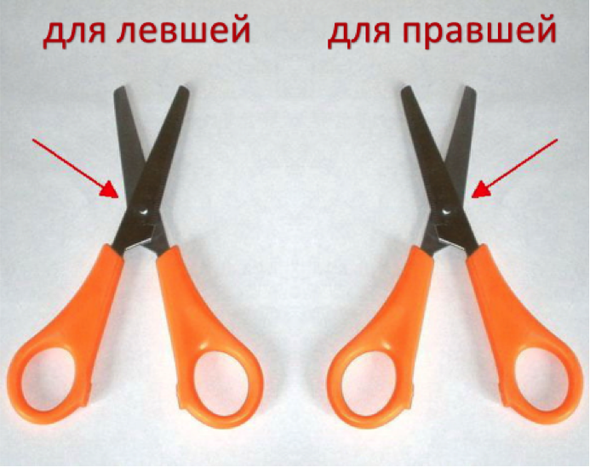

Если Ваш малыш – левша, следует попытаться найти ножницы, созданные специально для леворуких детей (пользуясь обычными ножницами, держа их в левой руке, дети не видят линию разреза).

Хорошо если ручки у ножниц будут резиновыми – они мягче и не скользят. Ну и, конечно, колечки у ручек ножниц должны подходить по размеру малышу. Лучше, если одно колечко будет круглое (для большого пальчика), а вот другое удлиненное (для указательного и среднего пальчика). Так ребенку будет легче, иначе пальчики разбегутся во все стороны.

ШАГ 2. Обсудите с ребенком правила использования ножниц.

Как только вы приняли осознанное решение дать ребенку ножницы, нужно сразу объяснить ему, что ножницы – это не игрушка. Пользоваться ими нужно только по назначению и только за столом. Вот основные правила безопасности использования ножниц:

♦ Ножницы нельзя брать без разрешения.

♦ Ножницы нельзя класть на край стола, они могут упасть и поранить.

♦ Ножницы нельзя оставлять в открытом виде.

♦ Нельзя проводить руками по открытым лезвиям ножниц, они острые и можно пораниться.

♦ Ножницы нельзя передавать лезвиями вперед.

♦ Ножницы нужно хранить ручками вверх.

♦ Ножницы нельзя держать лезвиями вверх или по направлению к себе, можно наткнуться и пораниться.

♦ Ножницами нельзя вырезать на ходу.

ШАГ 3. Как правильно держать ножницы?

1. Пусть малыш держит ручку так, чтобы большой палец смотрел наверх. Наденьте на пальчик одно из колец ножниц.

2. Средний палец расположите внутри другого ножничного кольца.

3. Поместите указательный палец ребенка на второе кольцо (снаружи). Если кольцо удлинённое, то можно поместить указательный палец в него, перед средним. По мере укрепления мышц руки, в связи с накоплением практики вырезания, сменой инструмента, указательный пальчик может занять другое место – расположиться с внешней стороны кольца (как описано выше в пункте 3).

4. Безымянный палец и мизинец должны быть подогнуты (упираться в ладонь).

5. Поместите перед ребенком лист бумаги (выше уровня его глаз). Когда ребенок режет бумагу в направлении наверх, он автоматически берет ножницы правильно.

ШАГ 4. Что и как режем?

♦ В процессе приобщения к искусству вырезания используйте бумагу не очень толстую, но плотную, например, картон. Однако если картон будет слишком твёрдым, ребенку будет трудно резать его и это занятие быстро начнет раздражать малыша. Идеальная толщина картонных листов – как у обложки журнала.

♦ Позвольте малышу разрезать разные и необычные материалы. Такими являются не только бумага разных фактур, но и ткани, нитки, трубочки от напитков, листья с дерева, фольгу. Представьте себе, какой огромный запас новых тактильных впечатлений получит малыш в процессе такого упражнения.

♦ Не выбрасывайте бумажные нарезки малыша. Вместе с ребенком «обыгрывайте» их в открытках, коллажах, поделках, аппликации.

♦ Как только ребёнок освоится с простым отрезанием кусочков бумаги от целого листа, начинайте ставить перед ним более сложные задачи. Например, попросите его нарезать полоски. Покажите ребёнку лист бумаги длиной 25 и шириной 2 сантиметра и предложите превратить его в макароны для куклы или деньги для игры в магазин.

♦ Как только малыш освоился с нарезанием полосок, можно пробовать вырезать по контурам. Для начала выбираем простые контуры с четкими линиями. Например, геометрические фигуры. Сначала квадрат или прямоугольник, затем треугольник и, наконец, круг. Затем можно пробовать вырезать более сложные фигуры. Лучше всего вырезать из детских книжек на плотной бумаге или раскрасок.

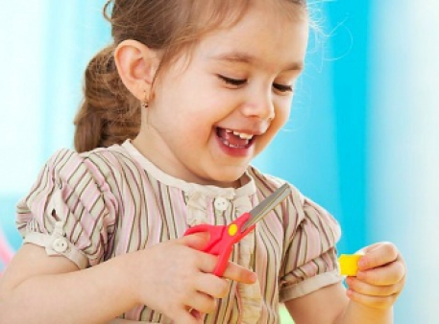

Желаем вам удачи и творческих идей!

Информационные источники:

<https://www.maam.ru/detskijsad/konsultacija-dlja-pedagogov-i-roditelei-kak-nauchit-rebenka-rabotat-s-nozhnicami.html>

<https://www.maam.ru/detskijsad/konsultacija-dlja-pedagogov-i-roditelei-kak-nauchit-rebenka-rabotat-s-nozhnicami.html>

https://infourok.ru/biblioteka/doshkolnoe-obrazovanie/klass--1/type-53